Réunion Attac Paris Centre 02 03 2019

Intervention sur l’état des lieux du lobbying dans les institutions européennes, et en particulier à destination des députés européens.

En complément de la présentation de M-CC sur les revenus et les conditions de travail des députés.

1/ Ce qui est permis aux eurodéputés : presque tout...

Les députés européens peuvent avoir une / des activités rémunérées annexes à leur mandat parlementaire, sans limitation, près d’un tiers recensés dans l’actuelle législature.
(à titre de comparaison, les parlementaires américains ont de très fortes limitations de leurs activités externes à leur mandat, beaucoup d’interdictions, et ces revenus ne peuvent dépasser 25 à 30% de leur salaire de parlementaire).

Leur Code de conduite en matière d’intérêts financiers et de conflits d’intérêts (en pj) est très maigre : 5 pages, des « engagements moraux » mais pas de contrainte autres que déclaratives, rien sur les activités des proches payées par des tiers (Pénélope...), pas d’interdiction de lobbying dès la fin du mandat (voir : https://transparency-france.org/actu/rapport-de-transparency-international-europe-montre-lampleur-de-lembauche-danciens-responsables-politiques-europeens-organisations-de-lobbying/ ).
Rien non plus sur des assistant.e.s qui pourraient être payés par des entreprises ou des cabinets de lobbying, alors que la pratique a enfin été interdite en France (https://www.lexpress.fr/actualite/politique/assemblees/des-collaborateurs-parlementaires-payes-par-les-lobbies-la-fin-d-un-tabou_1930605.html)

Et surtout pas de sanctions : depuis 2014, environ 25 signalements, mais aucune sanction prononcée.
Et également un trou noir sur les « voyages d’études » offerts par des tiers, ou les groupes professionnels financés par des tiers, qui sont un moyen très efficaces de « faire plaisir » aux eurodéputés, mais aussi pendant quelques jours de les convaincre de défendre des positions.

Donc des pratiques et des risques très élevés en matière de corruption potentielle et de conflit d’intérêt = capacité à influer sur le vote des députés pour le bénéfice de tiers.

2/ État des lieux du lobbying :

Ce qui est connu :

A Bruxelles : environ 25 000 lobbyistes pour un budget annuel supérieur à 1,5 milliard d’euros.
(en comparaison à Washington DC, 3,4 milliards de dollars (3 milliards d’euros) pour 11 600 lobbyistes enregistrés – mais attention à la comparaison des nombres de lobbyistes : personnes / cabinets).

Plus l’inconnu : contacts informels non enregistrés dans le Registre de Transparence, notamment avec le « réseau des anciens » : système des revolving doors : emploi massif d’anciens responsables de la Commission et d’anciens députés pour utiliser leurs connaissances du système, et leurs contacts avec ceux encore en fonction.

Par exemple (rapport Transparency International, début 2017) : plus de 50% des anciens Commissaires européens et plus de 30% des anciens députés travaillaient, à l’issue de leur mandat, pour des organisations enregistrées sur le Registre de lobbying de l’UE. Dans le cas de Google, c’est la moitié de leurs lobbyistes officiellement enregistrés.
Voir ci-dessous (en anglais, désolé) :
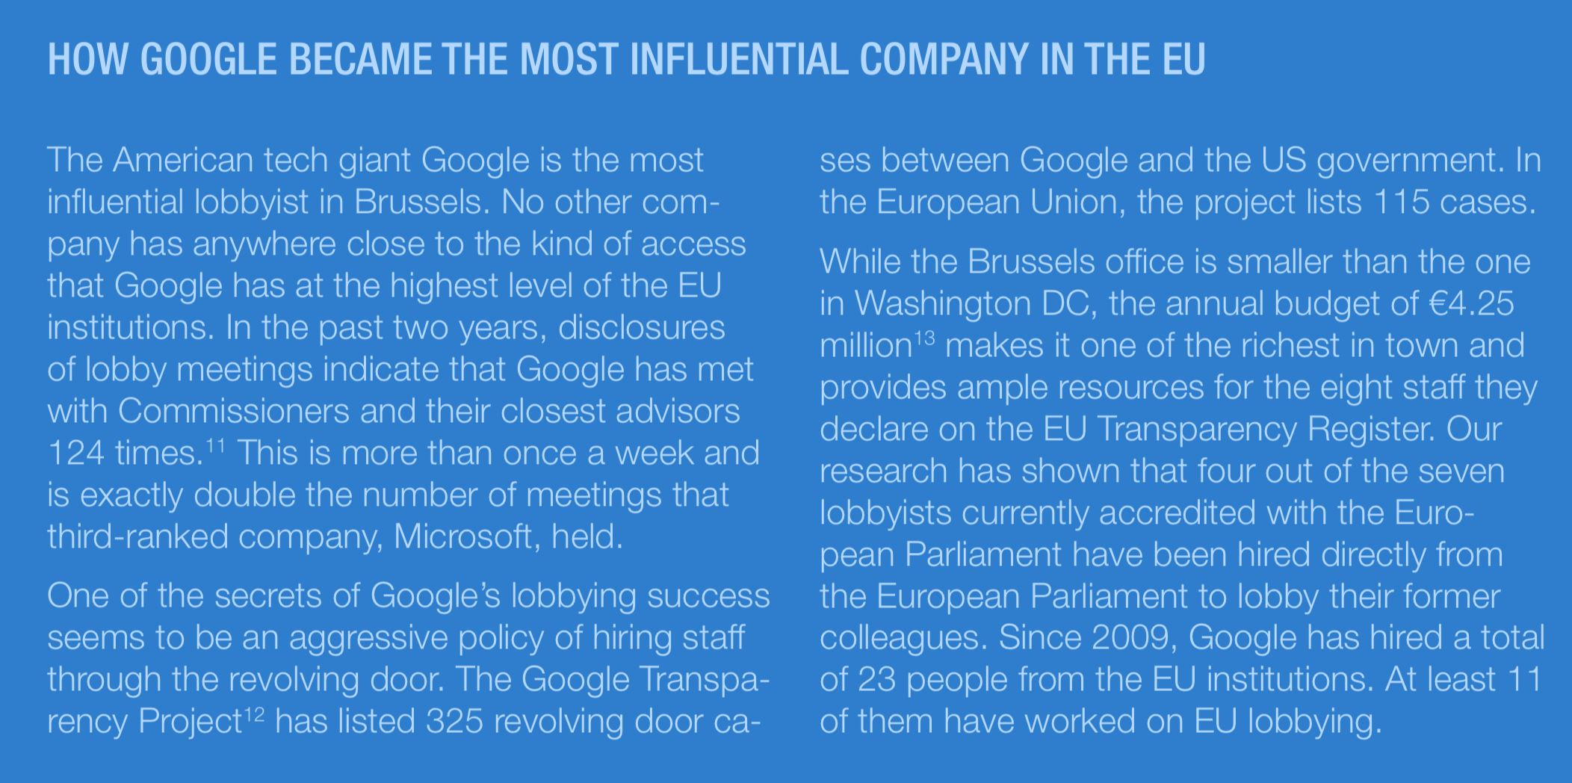

Il y a un certain nombre de règles pour les membres de la Commission en matière d’emploi post-mandat, mais encore aucune pour les députés européens.

Vote fin janvier d’une résolution pour commencer à égaliser avec la Commission, mais il faut voir comment elle sera implémentée : https://www.vie-publique.fr/actualite/alaune/parlement-europeen-durcit-encadrement-du-lobbying.html
.

Sources (presque toutes en anglais) :
Transparency International (EU), http://transparency.eu
OpenSecrets (USA) : https://www.opensecrets.org
LobbyFacts (EU) : https://lobbyfacts.eu
Corporate Europe Observatory : https://corporateeurope.org

